一、RTP偏贴后 自动切换工单 （广州恒美） 老软件
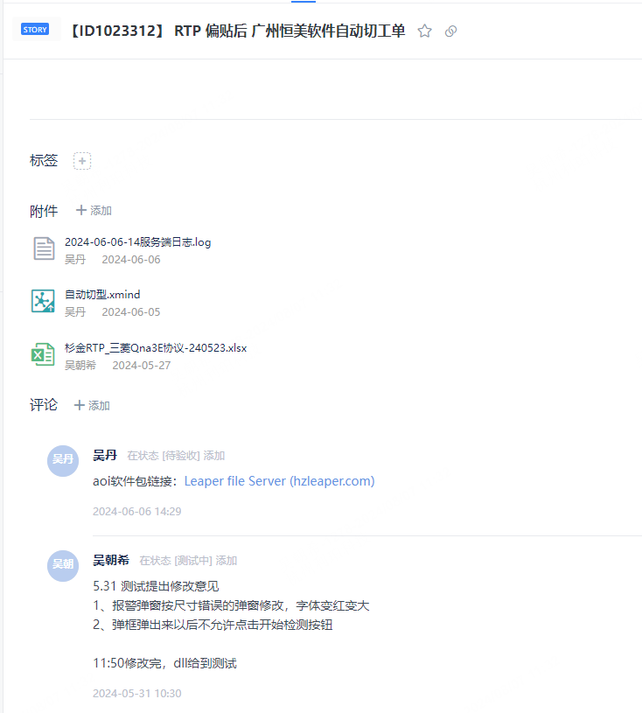
二、【RTP现场引用计数为0分析】https://www.tapd.cn/42589486/bugtrace/bugs/view/1142589486001016103
现场：咸阳恒美 老软件（现场问题）
解决方案：队列模式改为非队列模式
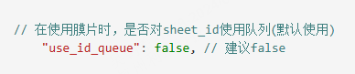
三、【数据库清理删除删除数据库以后没有将待删除的dat文件记录到webflaw文件中导致dat文件没有删除】https://www.tapd.cn/42589486/bugtrace/bugs/view/1142589486001013756
数据清理模块存在的bug，片料重构软件
解决方案：
四、【片料重构之软件功能配置界面模块】 https://www.tapd.cn/42589486/prong/stories/view/1142589486001016906
功能配置界面
测试报告：
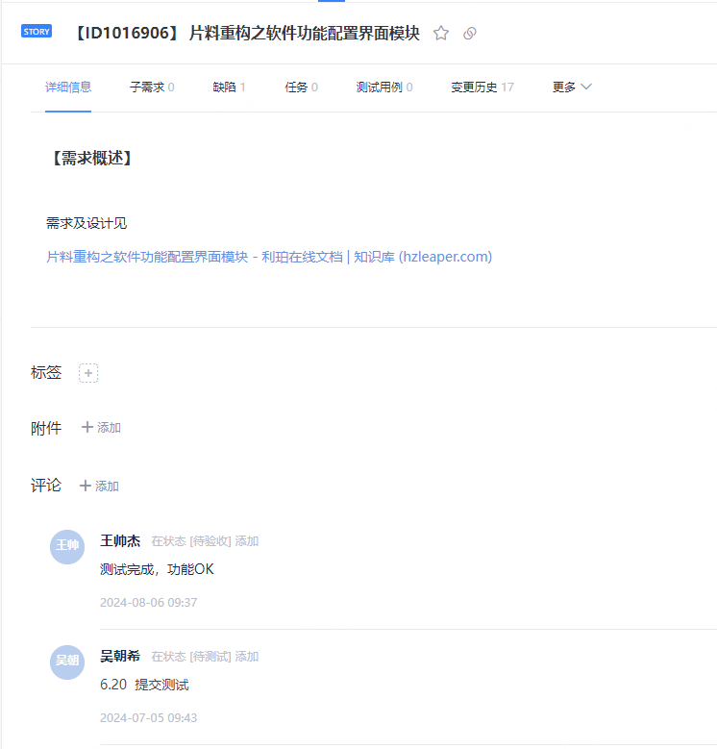
五、【片料重构软件状态栏支持是否展示每项信息】 https://www.tapd.cn/42589486/prong/stories/view/1142589486001024060
需求，片料重构软件
测试报告：
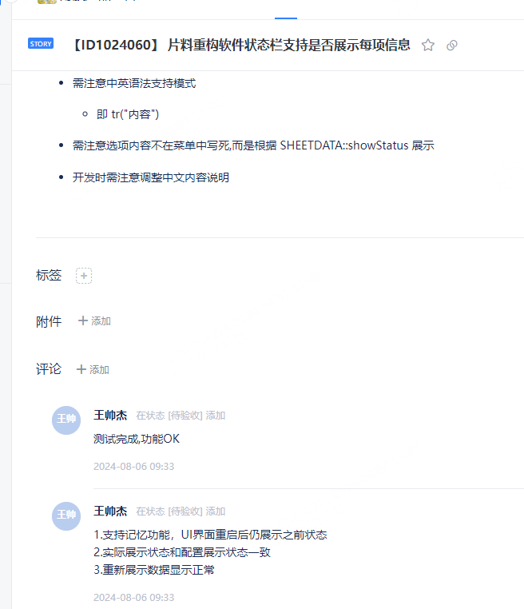
六、【片料重构软件支持定期备份关键信息功能】 https://www.tapd.cn/42589486/prong/stories/view/1142589486001024061
需求，重构软件
测试报告
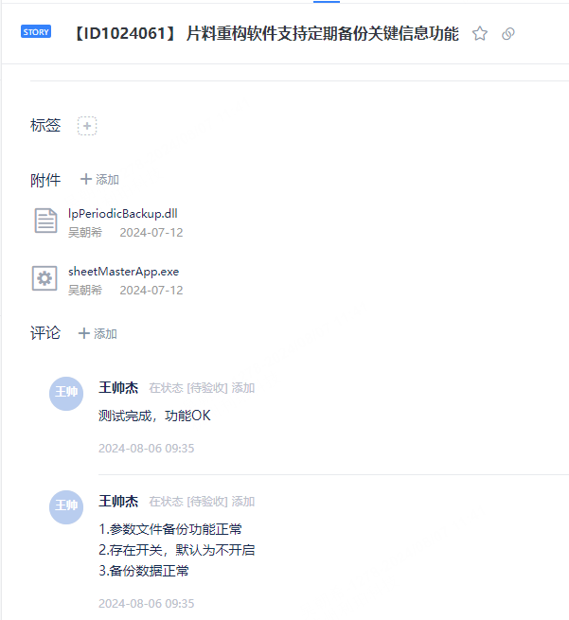
七、【模板工具软件主界面列表中支持只展示匹配的模板】 https://www.tapd.cn/42589486/prong/stories/view/1142589486001024268
需求，重构软件
测试报告
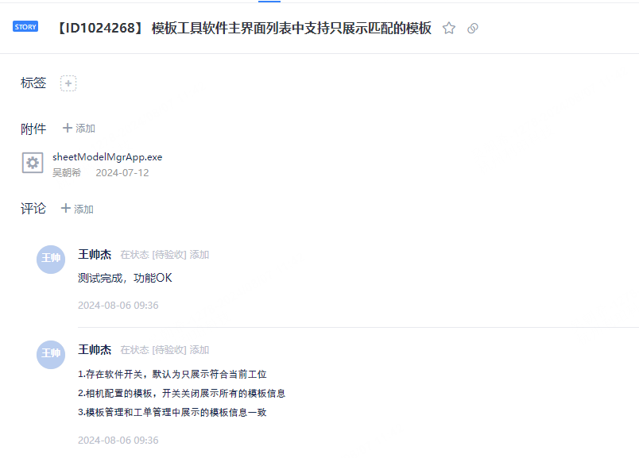
八、【片料重构之热力图功能】 https://www.tapd.cn/42589486/prong/stories/view/1142589486001025066
需求,重构软件
测试报告：
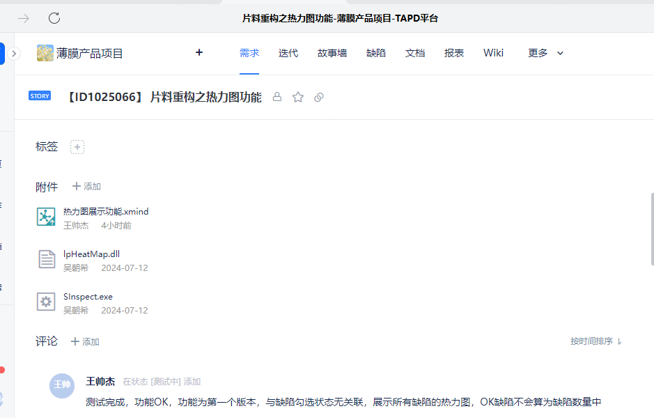
九、【滁州惠科RTP--软件内存占用大，自动换卷时无法启动】 https://www.tapd.cn/42589486/prong/stories/view/1142589486001025720
现场问题，老软件RTP
解决方案：检查内存时，获取一下软件运行内存，如果是软件自身运行内存导致的内存占用过大，不触发内存占用大的警告
是否解决：已解决
十、滁州惠科 自动换卷崩溃
现场问题，老软件
原因：原来缓存缺陷是200w个，导致清理缺陷可能清理不过来，耗费时间
解决方案：把缓存缺陷改为10w个，这时候就清理耗费时间 能清理过来 但是会导致一个问题，点击十万个缺陷以前的缺陷片子，会导致崩溃 这时候就不要点击10w个缺陷以前的缺陷列表了。
十一、南京杉金现场 （片料）7.8
32版本更新37版本，更新后建模板界面的隐形喷码调参和之前不一样了，这种情况是怎么调配一下参数文档
解决方案：根据UiModel.json修改配置文件
是否解决：已解决
十二、RTP 偏贴后自动删图/部署小工具lpUtils多次启动问题
原因：应用程序在启动时多次尝试附加共享内存，但是没有检查是否已经成功附加，可能会导致多个实例同时尝试使用同一块内存。
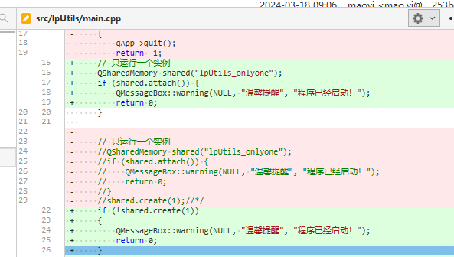
如果创建共享内存失败，说明已经有示例在运行了，这时候直接退出程序
是否解决：已解决

